Spende für die Caritas Biberach-Saulgau
Erwin Halder KG unterstützt die regionale
ukrainische Flüchtlingshilfe mit 10.000 Euro
Erlös der Firmen-Benefiz-Tombola von Geschäftsleitung verdoppelt
Soziales Engagement bei der Erwin Halder KG aus Achstetten-Bronnen: Das Unternehmen unterstützt mit einer Spende in Höhe von 10.000 Euro die ukrainische Flüchtlingshilfe im Landkreis Biberach. Die zweckgebundene Spende geht an die Caritas Biberach-Saulgau.
Immer mehr geflüchtete Menschen aus der Ukraine kommen in den Landkreis Biberach. Bisher sind zirka 1.600 offiziell angemeldet. Bis die staatlichen Regelleistungen gewährt werden können, sind schnelle Überbrückungshilfen für das tägliche Leben notwendig. Stefan Halder, Geschäftsführer der Erwin Halder KG: „Ich selbst engagiere mich privat in der Flüchtlingshilfe. Wenn man dabei unmittelbar von den schrecklichen Schicksalen der Menschen erfährt, erhält man nochmal einen ganz anderen Blick auf die gesamte Situation. Deswegen haben wir unsere Benefiz-Tombola auf dem Sommerfest zugunsten der geflüchteten Menschen aus der Ukraine in unserem Landkreis durchgeführt.“ Und die Mitarbeiterinnen und Mitarbeiter waren in Geberlaune: Sie kauften Lose im Wert vom 4.360 Euro. Diesen Betrag verdoppelte die Geschäftsleitung dann auf runde 10.000 Euro. Am 27. Juli übergab Stefan Halder am Firmensitz der Erwin Halder KG in Achstetten-Bronnen die Spende an Gabriele Wiest. Die Sozialpädagogin (FH) ist bei der Caritas Biberach-Saulgau zuständig für Migrationsdienst und damit auch für die ukrainischen Flüchtlinge.
Die Caritas Biberach-Saulgau ist Teil der Liga der freien Wohlfahrtspflege, die im Landkreis Biberach schnelle und unbürokratische Unterstützung für die geflüchteten Menschen ermöglicht. Zudem gehören die Arbeiterwohlfahrt, der Deutsche Paritätische Wohlfahrtsverband, das Deutsche Rote Kreuz und die Diakonie zu der Kooperation. Aufgrund ihrer jahrzehntelangen Erfahrung in diesem Bereich koordiniert und organisiert die Caritas Biberach-Saulgau die Hilfe.
Die Unterstützung für geflüchtete Menschen ist seit Langem ein Schwerpunkt der Arbeit und der vielfältigen Beratungsangebote der Caritas Biberach-Saulgau. Durch das jahrzehntelange Engagement in diesem Bereich existiert eine vernetzte Begleitinfrastruktur mit vielen ehrenamtlichen Partnern, die die Menschen lebenspraktisch im Alltag in Deutschland begleiten. Die Hilfe reicht von Behördengängen, Antragsstellung und Arztbesuchen über Wohnungsausstattung, Kinderbetreuung, Spracherwerb und Bildung, bis hin zur Arbeitsplatzsuche und rechtlichen Fragen.
Ein Teil des Angebots ist das Projekt Türöffner: „Als sich die Krise anfing abzuzeichnen, haben wir frühzeitig begonnen, Privatwohnraum für geflüchtete Menschen aus der Ukraine zu akquirieren, damit diese nicht erst staatlich untergebracht werden müssen. So konnten wir den Großteil der ukrainischen Menschen im Landkreis in Wohnungen unterbringen. Ist dieser erste Schritt geschafft, müssen die Menschen Regelleistungen beantragen. Leider nimmt der bürokratische Prozess aber Wochen in Anspruch. In der Zwischenzeit müssen diese Menschen auch von etwas leben. Die Caritas gibt in Abstimmung mit dem Landkreis eine Überbrückungshilfe und hat mittlerweile Hilfen in Höhe von 90.000 Euro ermöglicht. Auch die großzügige Spende von Halder werden wir genau für diese Basishilfe einsetzen. Wir danken allen Mitarbeiterinnen und Mitarbeitern sowie der Geschäftsleitung von Halder von Herzen für ihr Engagement“, so Peter Grundler, Leiter der Caritas Biberach-Saulgau.
Weitere Informationen:
Erwin Halder KG
Erwin-Halder-Str. 5-9
88480 Achstetten-Bronnen
Germany
Bernd Janner
Tel.: +49 7392 7009-0
Fax: +49 7392 7009-160
info@halder.de
www.halder.com
Hinweis an die Redaktion:
Text und Fotos können bei KSKOMM,
Tel.: +49 2623 900780,
E-Mail: ks@kskomm.de,
als Dateien angefordert werden.
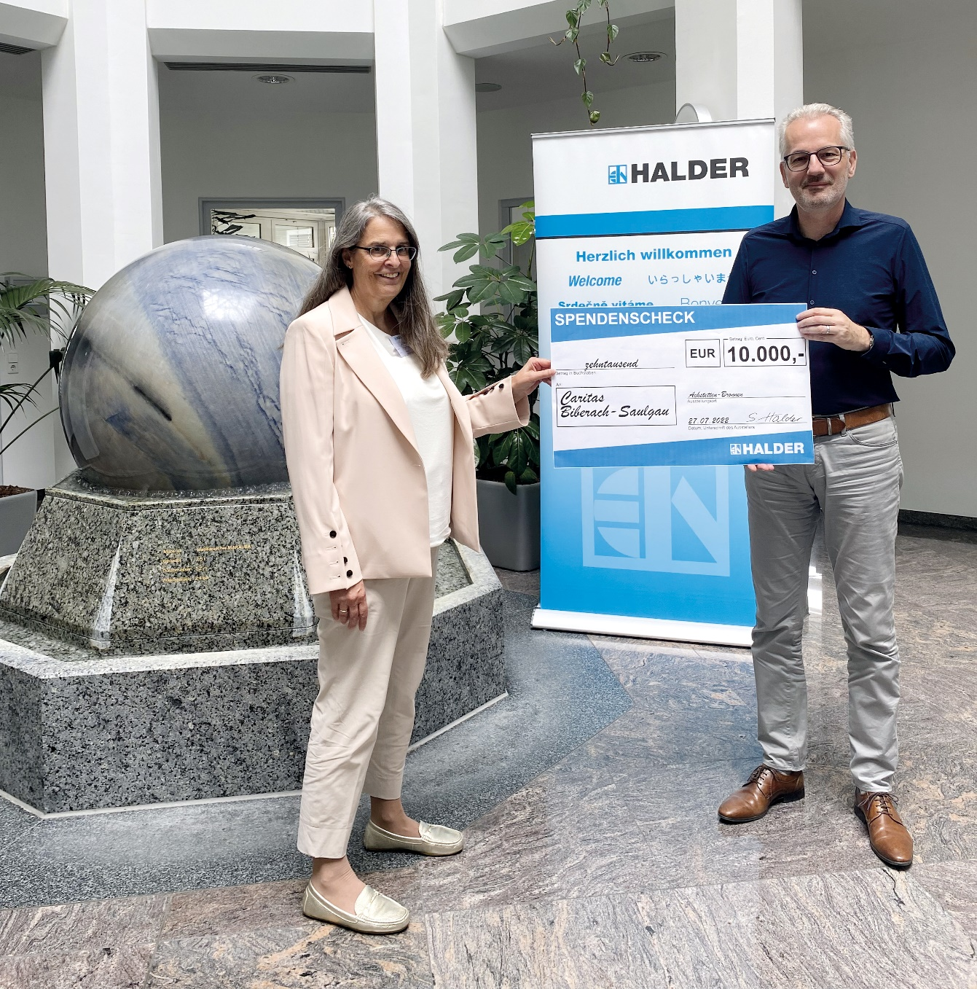
Foto 1: Stefan Halder, Geschäftsführer der Erwin Halder KG, übergab die Spende in Höhe von 10.000 Euro an Gabriele Wiest, zuständig bei der Caritas Biberach-Saulgau für Migrationsdienst und die ukrainischen Flüchtlinge.
Foto: Erwin Halder KG
Artikel Id.-Nr.:508_7848
Seiten: 3
Anzahl Zeichen: 2217
Zur Veröffentlichung frei bis:

Über die Erwin Halder KG
1938 legte Ingenieur Erwin Halder mit der Produktion des SIMPLEX-Schonhammers den Grundstein für das heute international erfolgreiche Unternehmen mit Niederlassungen in Deutschland, Frankreich, Slowenien, Südkorea, Japan und in den USA. Allein am Stammsitz in Achstetten-Bronnen sind heute mehr als 200 Mitarbeiter beschäftigt, weltweit knapp 400. Stefan Halder leitet die Geschicke der Erwin Halder KG in dritter Generation. Das Familienunternehmen legt höchsten Wert auf Qualität in allen Produktbereichen. Dabei befindet sich die gesamte Prozesskette in einer Hand – von der Entwicklung über die Produktion bis hin zum weltweiten Vertrieb.
Neben Schonhämmern und Forstwerkzeugen produziert und vertreibt Halder auch hochpräzise Normalien, modulare Vorrichtungssysteme zur Werkstückspannung und Luftfahrtprodukte. Das Sortiment umfasst rund 12.000 Normalien nach DIN/ISO und Werksnorm, wie Maschinen- und Vorrichtungsteile, Spannelemente, Bedienteile und Maschinenelemente. Zudem ist die Erwin Halder KG nach EN 9100:2016 für eine luftfahrtkonforme Fertigung zertifiziert. Seit 2013 ist das Unternehmen ein vom Luftfahrtbundesamt zugelassener Hersteller (nach EASA Part 21G) für Luftfahrtprodukte. Zu den weltweiten Kunden gehören sowohl der örtliche Handwerker als auch Hightech-Industrieunternehmen. Neben dem Standardsortiment ermöglichen Fachkompetenz und Erfahrung auch kundenspezifische Sonderlösungen.
Erfahren Sie mehr über die Erwin Halder KG
auf www.halder.com/de und folgen Sie uns
auf Facebook unter www.facebook.com/HalderNormteile/ und
www.facebook.com/HalderHandwerkzeuge/
auf LinkedIn unter linkedin.com/company/erwin-halder-kg
auf XING unter www.xing.com/companies/erwinhalderkg
auf YouTube unter www.youtube.com/channel/UC5h_MbtpB4gOfI7T2lxq77w
auf Instagram unter https://www.instagram.com/haldertools/

Pressekontakt:
KSKOMM GmbH & Co. KG
Jahnstraße 13
56235 Ransbach-Baumbach
Germany
Tel.: +49 2623 900780
Fax: +49 2623 900778
E-Mail: ks@kskomm.de
URL: www.kskomm.de

